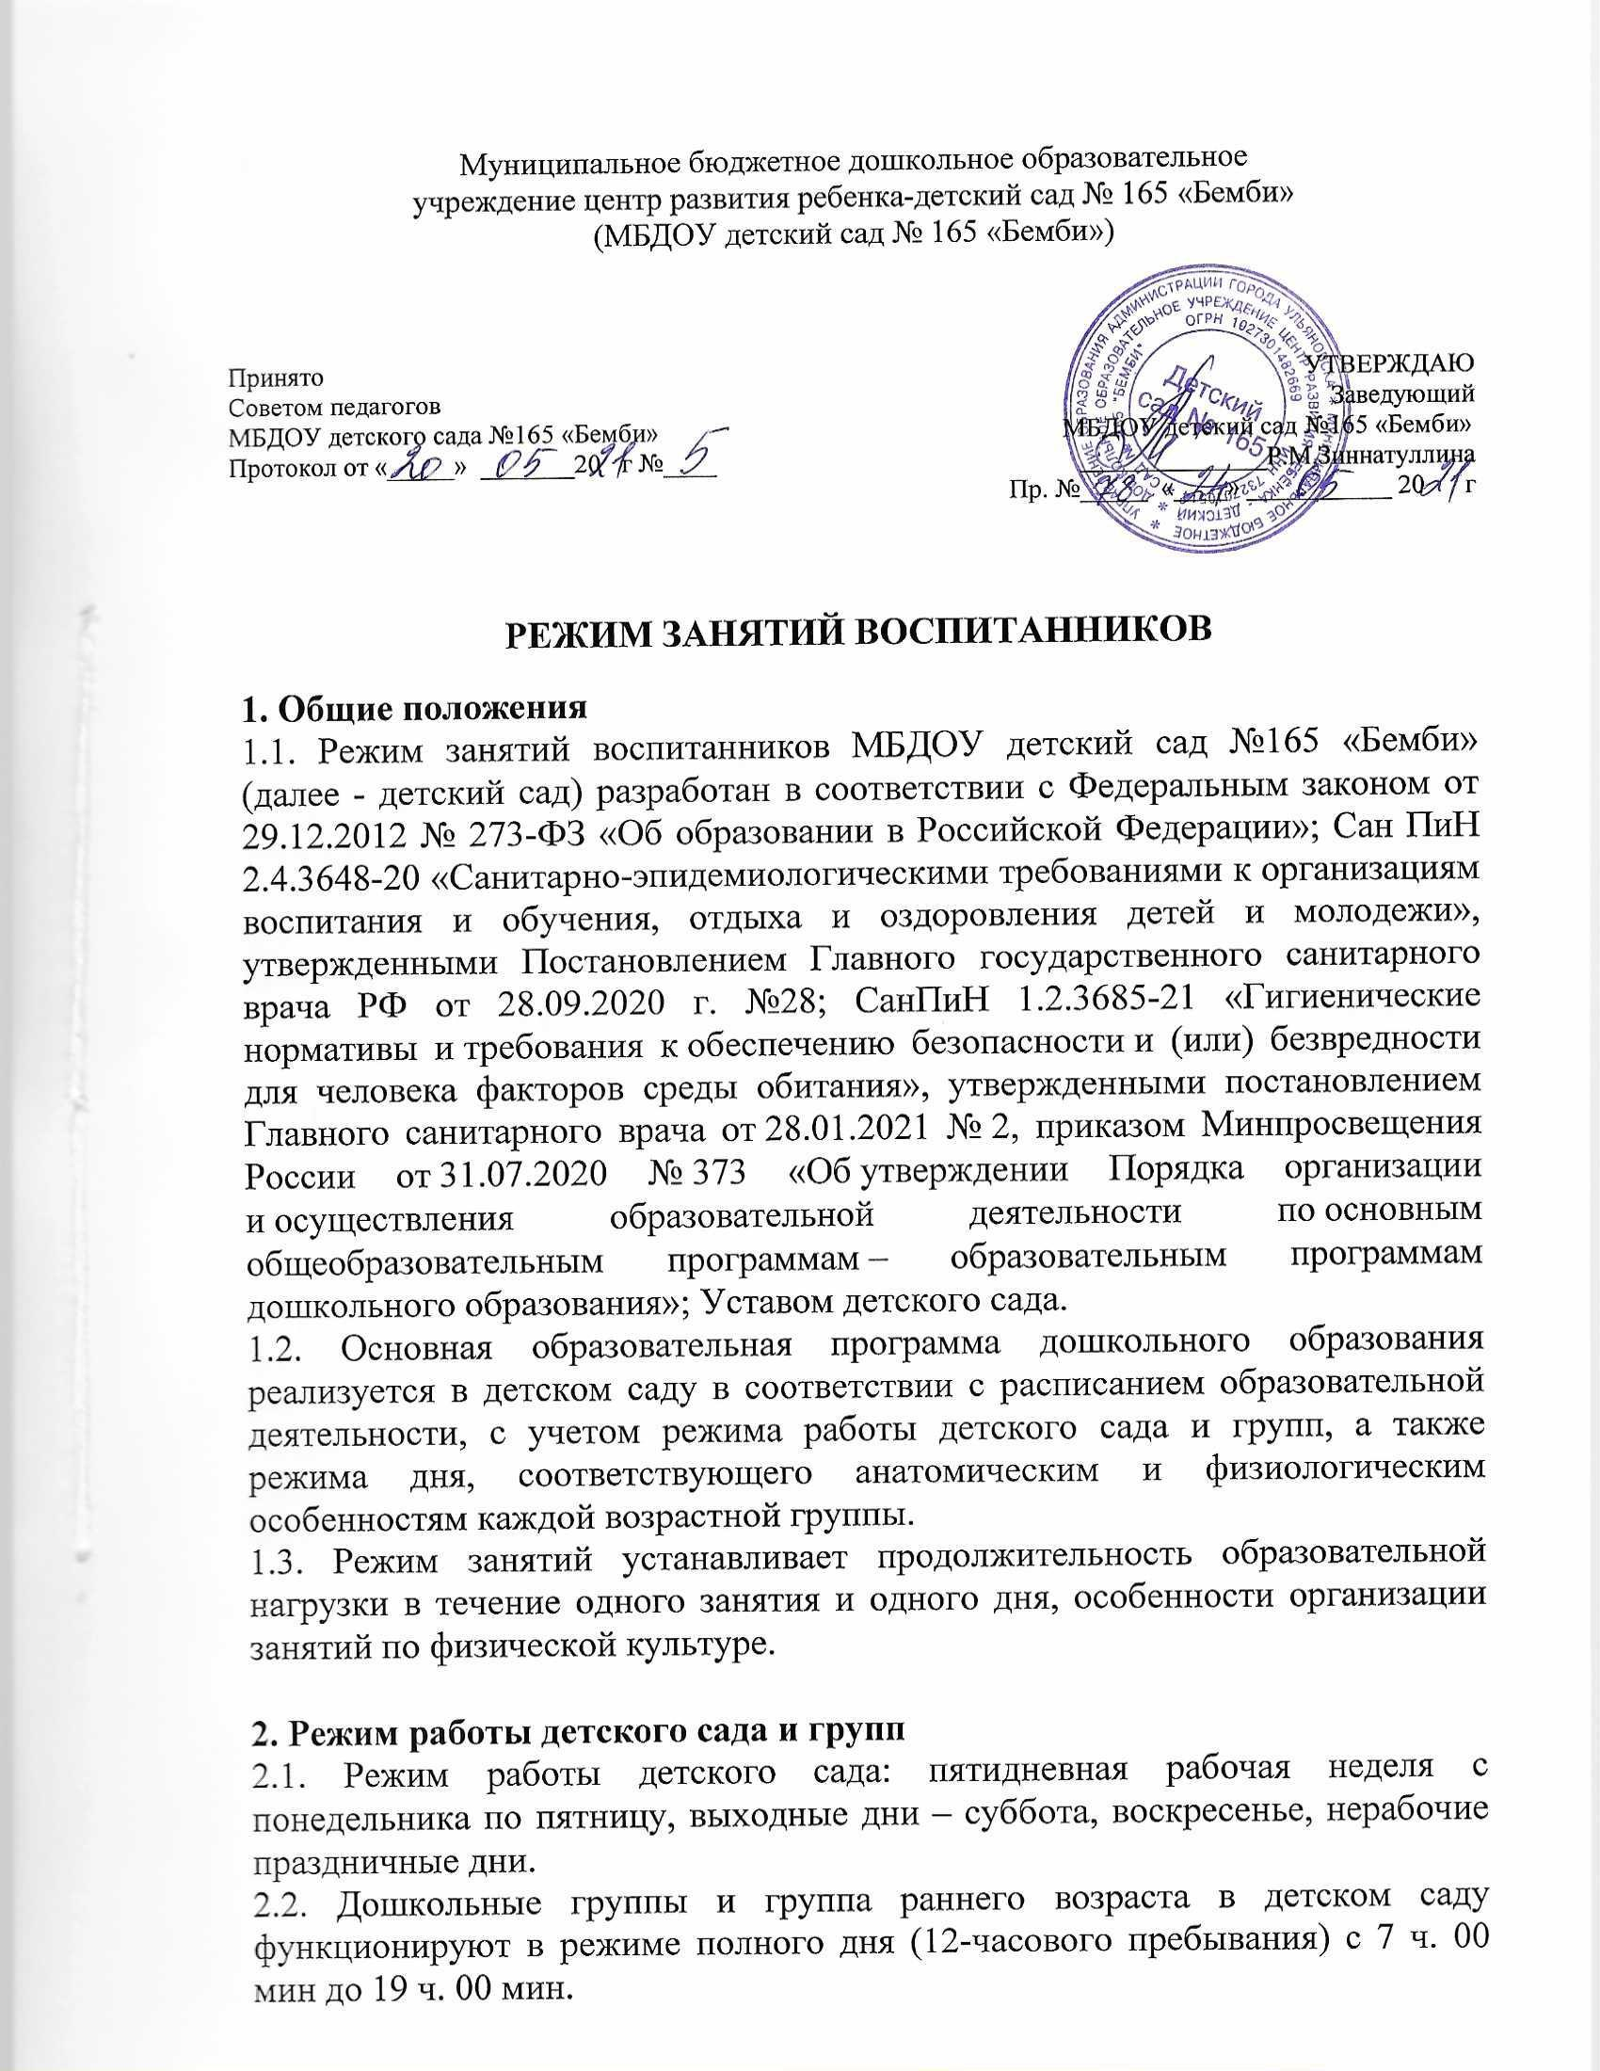

**3. Режим занятий воспитанников**

3.1. Образовательная программа дошкольного образования может реализовываться в течение всего времени пребывания воспитанника в детском саду.

3.2. Продолжительность одного образовательного занятия составляет:

- для детей от 2 до 3 лет — не более 10 минут,

- для детей от 3 до 4 лет — не более 15 минут,

- для детей от 4 до 5 лет — не более 20 минут,

- для детей от 5 до 6 лет — не более 25 минут,

- для детей от 6 до 7 лет — не более 30 минут.

3.3. Продолжительность суммарной образовательной нагрузки в течение дня составляет:

- для детей от 2 до 3 лет — не более 20 минут,

- для детей от 3 до 4 лет — не более 30 минут,

- для детей от 4 до 5 лет — не более 40 минут,

- для детей от 5 до 6 лет — не более 50 минут или 75 минут, при организации образовательного занятия после дневного сна.

- для детей от 6 до 7 лет — не более 90 минут.

3.4. Занятия для всех возрастных групп начинаются не ранее 8.00 и заканчиваются не позже 17.00.

3.5. Во время занятий воспитатели проводят соответствующие физические упражнения.

3.6. Перерывы между занятиями составляют не менее 10 минут.

**4. Режим физического воспитания**

4.1. Продолжительность физкультурных, физкультурно-оздоровительных занятий и мероприятий определяется с учетом возраста, физической подготовленности и состояния здоровья детей.

4.2. Занятия физической культурой, подвижные игры проводятся на открытом воздухе, если позволяют показатели метеорологических условий (температура, относительная влажность и скорость движения воздуха) и климатическая зона. В дождливые, ветреные и морозные дни занятия физической культурой проводятся в физкультурном зале.